Projektet ”Det ska vara lätt att göra rätt” – att arbeta med hygien i förskolan.
Hyfs – Hygiensjuksköterska i förskolan – nominerar projektet ”Det ska vara lätt att göra rätt” till årets hygienpris. Ett samverkansprojekt mellan förskola, smittskydd och barnhälsovård i Västra Götaland.
Vad har ni gjort för att förtjäna en nominering?
I år har 25 svenska kommuner valt att delta i kampanjen Hygienveckan. En återkommande kampanj som medverkar till att hålla kvar fokus på hygienarbetet i förskolan. Över 300 förskolor har anmält sig till någonting som vi har valt att kalla för ”massinvigningen”. Ett alternativ till de förskolor som inte har möjlighet att vara på plats på den officiella invigningen, är att ha en egen invigning på förskolan. Alla förskolor som har anmält sig till invigningen får ett så kallat invignings-kit skickat till sig. Detta kit ska ses som ett inspirationsmaterial för pedagogerna inför hygienveckan.
Kampanjen Hygienveckan och invigningen är en aktivitet som förutom att involvera pedagoger och barn, också involverar föräldrar. Veckan fokuserar på att sätta hygien på agendan på förskolan. Vår ambition är att täcka hela kedjan så vi når alla våra målgrupper.
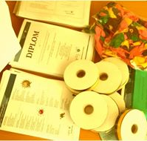
Idén med ett invignings-kit är att
- genom en festlig uppstart kickstarta hygienarbetet under veckan och för resten av året
- informera om och involvera föräldrar i förskolans hygienarbete genom enkla uppdrag att genomföra över tid i familjen
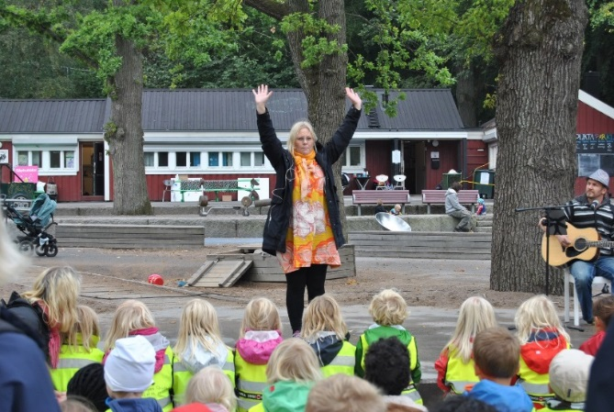
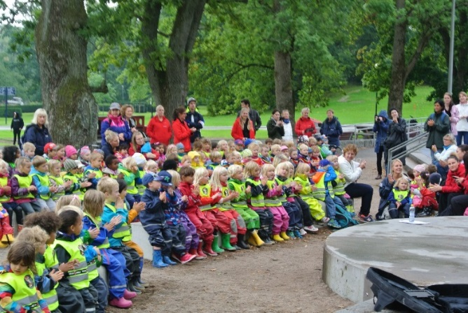
- barn och föräldrar redovisar sedan enkelt för personalen att de har arbetat med uppdragen hemma under veckan och får som bevis på detta ett diplom som ska påminna familjen om handtvätt efter uppdragens slut
Sofie Arfvidson på scen på vår invigning av Hygienveckan 2015.
Tillsammans med förskolepedagog och Hyfspedagog Sofie Arfvidson gör vi förutom det redan nämnda, i år en storsatsning med projektet ”Det ska vara lätt att göra rätt”. Det innebär informations- och instruktionsfilmer, ett Facebook-konto, en hygienhandbok för förskolan och en egen nyskriven låt ”Alla tvättar händerna” med tillhörande musikvideo. På den här sidan kan ni se och höra ett smakprov av låten/musikvideon. Med låten inklusive musikvideon vill vi visa att alla människor, stora som små, olika professioner som brandmän, poliser, kockar, miljöinspektörer, med flera, tvättar händerna och på detta lekfulla sätt locka barnen till att tvätta händerna. Med sången påminns man om en handling som förhoppningsvis skapar goda och varaktiga vanor på sikt. En erfarenhet som vi har haft med en liknande handtvättssång som har spridit sig runt om på förskolor i Sverige. Sången blev en video som vi gjorde inför 2014 års hygienvecka. Videon bygger på handtvättssången ”Tvätta, tvätta liten hand” skriven av Sofie Arfvidson, och finns på denna sida.
I vår informationsfilm visar vi olika situationer på förskolan där smittspridning kan förekomma och där vi vill visa på hur man med kunskap och enkla hygienrutiner såsom handtvätt kan förhindra att smitta sprids och i förlängningen bidra till friskare barn. Med filmen vill vi skapa en positiv och hoppfull känsla men samtidigt krydda med lite allvar.
Idén med instruktionsfilmerna är att konkret och praktiskt visa hur hygienrutinerna runt till exempel blöjbytessituationer ska utföras på rätt sätt. Det ska vara lätt att göra rätt. Till instruktionsfilmerna följer också diskussionsfrågor. Lansering av allt utbildnings- och informationsmaterial sker i samband med Hygienveckan.
Varför anses detta vara värt ett pris?
2006 grundades Hyfs - Hygiensjuksköterska i förskolan som ett projekt. Idag tio år senare är Hyfs en permanent verksamhet inom Smittskydd Västra Götaland, Sverige. Förskolor i 49 kommuner (cirka 1 500 förskolor) har sedan starten besökts och utbildats i hygien och smittspridning. Läs gärna mer om vår Hyfs i vår rapport.
Hyfs vision är en friskare vardag för alla barn i förskolan. Hyfs är idag en verksamhet som de allra flesta förskolor i Västra Götaland känner till. Tidigt blev vi sjuksköterskor i Hyfs varse att skulle vi lyckas med att nå förskolepersonalens hjärtan och övertygelse behövdes hygienrutinerna integreras in i den pedagogiska världen och på pedagogers vis. Hyfs utmaning ligger i att ständigt förnya budskapet om bättre hygien. En person vi särskilt vill lyfta fram är förskolepedagog och hygienombud Sofie Arfvidson, som arbetat med Hyfs i flera omgångar. Tack vare henne och hennes kunskap från förskolan ger hon oss en bild av vad förskolan behöver och önskar ur ett hygien- och smittskyddsperspektiv.
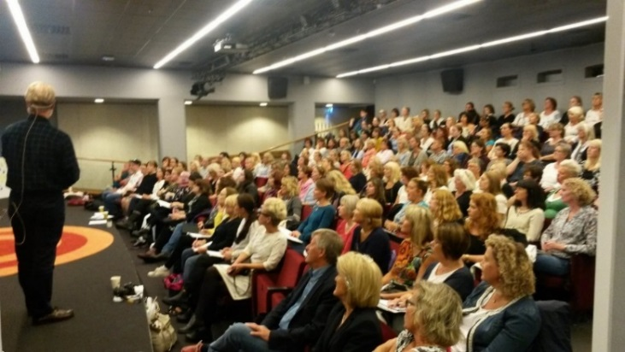
En anledning till att Hyfs lyckats så bra med sitt arbete är framgångsrika samarbeten med barnhälsovården, folktandvården, kommunernas förskolor och industrin. Utan dem hade vi inte lyckats sätta hygien på förskolornas karta. Hygienveckan hjälper till att hålla liv i vårt samarbete med andra aktörer och samtidigt ger kampanjen oss möjligheter att skapa nya samarbetspartners i både Sverige och utomlands.
En av Hyfs många föreläsningar under åren.
Denna är i samarbete med kommunen och barnhälsovård.
Vad har vi gjort och hur går vi vidare?
Under de tio år som passerat har Hyfs gått från projekt till permanent verksamhet inom Smittskydd Västra Götaland. Idag har flera kommuner i Västra Götaland utsedda Hyfs-representanter på chefsnivå som ansvarar för hygien i förskolan. Det finns också hygienansvariga pedagoger på varje förskola. För ett hygienarbete av god kvalitet är vi övertygade om nödvändigheten med kunskapsförstärkning av en hygiensjuksköterska. Hur den förvärvade kunskapen implementeras i förskoleverksamheten är osäkert. Här anser Hyfs att behovet av duktiga och kunniga pedagoger är en nödvändighet. Av flerårigt fruktbart samarbete med pedagoger kan vi nu säga att den rätta vägen till framgång är genom att anställa en pedagog i Hyfs-teamet.
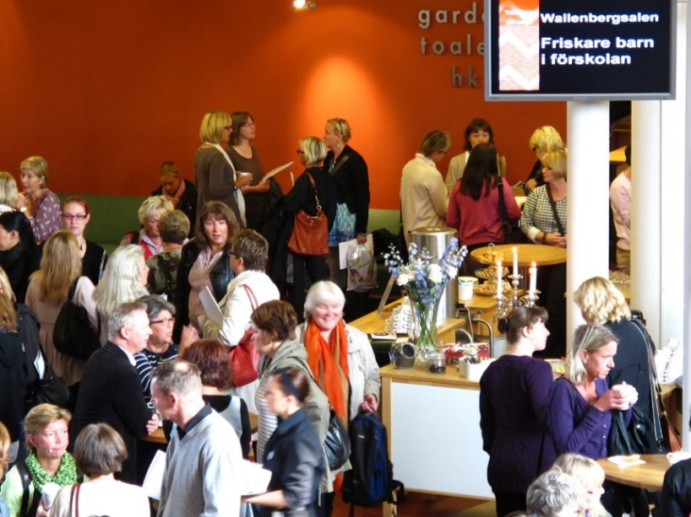
Vår ambition är att med pedagogernas hjälp skapa säkra, enkla och genomförbara rutiner för att kunna arbeta rätt ur ett hygieniskt perspektiv. Målet är att alla pedagoger på förskolan ska vara medvetna, informerade och motiverade till att följa hygienrutinerna och därmed skapa en säker och trygg miljö för barnen.
Hyfs målsättning är också att utveckla idén om en nordisk hygienvecka och där är spridning av Hyfs arbete till andra smittskydd viktigt. Därför har ett nationellt nätverk skapats där man arbetar med hygien i förskolan och där utbyte sker. Men fortfarande är Hyfs arbete unikt i Sverige.
En gemensam föreläsningsdag med Socialstyrelsen, SKL och Strama.

Författare Marianne Bengtsson, Johanna Bernhardsson och Sofie Arfvidson,
Smittskydd Västra Götaland

